**作业6 电势差电势**

一、选择题()

1.下列说法中，正确的是( )

A.电场强度和电势差都是矢量

B.电势为零的地方，电场强度也一定为零

C.某两点的电势差为零，把电荷从这两点中的一点移到另一点，电场力做功一定为零

D.由公式可知，电场中某两点间的电势差与电场力做的功成正比，与电荷的电荷量成反比

2.下列说法中，正确的是( )

A.把两个同种点电荷间的距离增大一些，电荷的电势能一定增加

B.把两个同种点电荷间的距离减小一些，电荷的电势能一定增加

C.把两个异种点电荷间的距离增大一些，电荷的电势能一定增加

D.把两个异种点电荷间的距离减小一些，电荷的电势能一定增加

3.下列说法中，正确的是( )

A.沿着电场线的方向场强一定越来越弱

B.沿着电场线的方向电势一定越来越低

C.匀强电场中，各点的场强一定大小相等，方向相同

D.匀强电场中，各点的电势一定相等

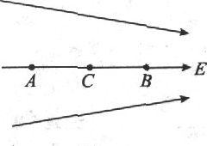4.如图所示，A、B、C为电场中同一电场线上的三点.设电荷在电场中只受电场力作用，则下列说法中正确的是( )

A.若在C点无初速地释放正电荷，则正电荷向B运动，电势能减少

B.若在C点无初速地释放正电荷，则正电荷向B运动，电势能增加

C.若在C点无初速地释放负电荷，则负电荷向A运动，电势能增加

D.若在C点无初速地释放负电荷，则负电荷向A运动,电势能减少

HWOCRTEMP_ROC11005.如图所示为负点电荷电场中的一条电场线，a、b为电场线上的两点.设a、b两点的场强大小分别为Ea、Eb、a、b两点的电势分别为φa、φb，则下列说法中正确的是( )

A.Ea>Eb，φa>φb B.Ea<Eb，φa>φb

C.Ea>Eb，φa<φb D.Ea=Eb，φa>φb

6.下列关于电场强度和电势的说法中，正确的是( )

A.电场强度为零的地方，电势一定为零 B.电势为零的地方，电场强度一定为零

C.电场强度较大的地方，电势一定较高 D.沿着电场强度的方向，电势逐渐降低

7.关于电势与电势能的四种说法中，正确的是( )

A.在电场中，电势较高的地方，电荷在那一点具有的电势能较大

B.在电场中某一点，若放人电荷的电荷量越大，它具有的电势能越大

C.在正的点电荷电场中的任一点，正检验电荷具有的电势能一定大于负检验电荷具有的电势能

D.在负的点电荷电场中的任一点,负检验电荷具有的电势能一定大于正检验电荷具有的电势能

8.正电荷在电场中沿某一电场线从A到B，此过程中可能出现的是( )

A.电场力的大小不断变化 B.电场力的大小保持不变

C.电荷克服电场力做功 D.电荷的电势能不断减少

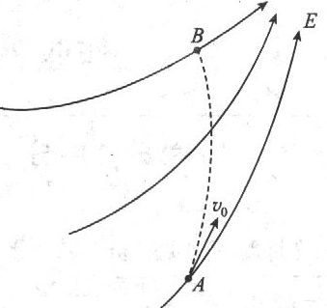9.如图所示，带电粒子在电场中由A点运动到B点，图中实线为电场线，虚线为粒子运动轨迹，则可判定( )

A.粒子带负电

B.粒子的电势能不断减少

C.粒子的动能不断减少

D.粒子在A点的加速度小于在B点的加速度

HWOCRTEMP_ROC112010.图中a、b为竖直向上的电场线上的两点，一带电质点在a点静止释放，沿电场线向上运动，到b点恰好速度为零，下列说法中正确的是( )

A.带电质点在a、b两点所受的电场力都是竖直向上的

B.a点的电势比b点的电势高

C.带电质点在a点的电势能比在b点的电势能小

D.a点的电场强度比b点的电场强度大

二、填空题()

11.把一检验电荷q=10-10放入某一电场中A点，具有电势能为10-8J，则该点电势为\_\_\_\_\_\_V.若在该点放入另一电荷q=-10-10C，则该点电势为\_\_\_\_\_\_V

12.一条平直的电场线上有A、B、C三点，把m=2×10-9kg，q=-2×10-9C的粒子从A点移到B点，电场力做1.5×10-7J的正功，再把该电荷从B点移到C点，电场力做功-4×10-7J，则UAB=\_\_\_\_\_\_V，UCA=\_\_\_\_\_\_V.

13.质量为m，电荷量为q的带正电粒子，在正点电荷形成的电场中，从电势为U的某点由静止开始运动若不计重力，无穷远处电势为零，则带电粒子的加速度将逐渐\_\_\_\_\_\_；速度将逐渐\_\_\_\_\_\_；最大速度可达\_\_\_\_\_\_

三、计算题()

14.将一个电荷量为1.0×10-8C的负电荷，从无穷远处移到电场中的A点，克服电场力做功2.0×10-8J，现将该电荷从A点移到B点，电场力做功7.0×10-8J.试求A、B两点电势(取无穷远处电势为零)

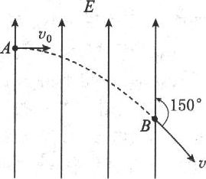15.如图所示，电荷量为-e，质量为m的电子从A点沿与电场垂直的方向进入匀强电场，初速度为v0，当它通过电场中B点时，速度与场强方向成150°角，不计电子的重力，求A、B两点间的电势差

**作业7 等势面**

一、选择题()

1.下列说法中，正确的是( )

A.在正点电荷的电场中，离点电荷越近场强越大，电势越高

B.在负点电荷的电场中，离点电荷越近场强越小，电势越低

C.两个等量同种点电荷的连线的中垂面上，各点的电势都相等

D.两个等量异种点电荷的连线的中垂面上，各点的电势都相等

2.下列说法中.不正确的是( )

A.电场中的两个电势不等的等势面一定不会相交

B.电场线一定与等势面垂直

C.把检验电荷从电场中的a点移到b点电场力做功为零，则电荷一定在等势面上移动

D把检验电荷从电场中的a点移到b点电场力做功为零，则a、b两点一定在同一等势面上

3.若带正电荷的小球只受到电场力的作用，则它在任一段时间内( )

A.一定沿电场线由高电势处向低电势处运动

B.一定沿电场线由低电势处向高电势处运动

C.不一定沿电场线运动，但一定由高电势处向低电势处运动

D.不一定沿电场线运动，也不一定由高电势处向低电势处运动

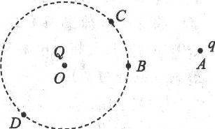4.如图所示，在O点置一点电荷Q，以O为圆心作一圆现将一电荷q从A分别移到圆上的B、C、D三点，则电场力做功最多的过程是( )

A.移到B的过程 B.移到C的过程

C.移到D的过程 D.三个过程一样多

5.在电场中有一球形等势面，若球面内空间有一点N，球面外空间有一点M，则关于M、N两点的电势φM、φN及电场强度EM、EN的关系，下列说法中正确的是( )

A.φM一定大于φN，EM一定小于EN B.φM一定小于φM，EM一定大于EN

C.φM、φN一定不相等，EM一定大于EN D.φM、φN一定不相等，EM一定小于EN

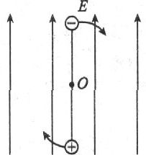6.有两个带电小球的带电荷量分别为+q、-q，固定在一长度为L的绝缘杆的两端，置于场强为E的匀强电场中，杆与场强方向平行，其位置如图所示，若此杆绕过O点，且垂直于杆的轴转过180°，在此过程中电场力做功为( )

A.零 B.qEL C.2qEL D.πqEL

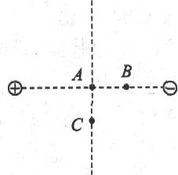7.如图所示，在等量异种电荷形成的电场中，有A、B、C三点，A点为两点电荷连线的中点，B点为连线上距A点为d的一点，C点为连线中垂线距A点也为d的一点,则下面关于三点电场强度的大小、电势高低的比较，正确的是( )

A.EB>EA>EC B.EA>EB>EC C.UA=UC>UB D.UB=UC>UA

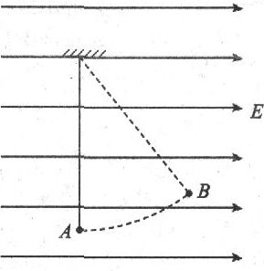8.如图所示.用绝缘细线悬挂一个带正电的小球，置于水平向右的匀强电场中，将小球从最低点A无初速释放，当小球通过B点时具有速度v，则这一过程中( )

A.小球的重力势能增加

B.小球的电势能减少

C.增加的重力势能等于减少的电势能

D.增加的重力势能小于减少的电势能

9.在以点电荷为球心，r为半径的球面上，各点相同的物理量是( )

A.电场强度 B.同一电荷所受电场力

C.电势 D.同一电荷具有的电势能

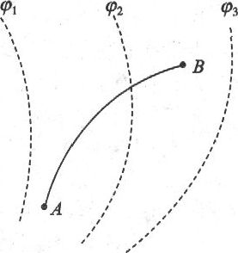10.如图所示，三条虚线表示某电场的三个等势面，其中φ1=10V，φ2=20V，φ3=30V一个带电粒子只受电场力作用，按图中实线轨迹从A点运动到B点，由此可知( )

A.粒子带负电 B.粒子的速度变大

C.粒子的加速度变大 D.粒子的电势能变大

二、填空题()

11.一个带正电的质点，电荷量q=2×10-9C，在静电场中由a点移到b点，在这过程中，除电场力做功外，其他外力对质点做功为6.0×10-5J，质点的动能增加了8×10-5J，则a、b两点的电势差Uab=\_\_\_\_\_\_V

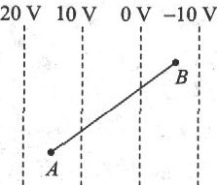12.如图虚线为一匀强电场的等势面.一带负电粒子从A点沿图中直线在竖直平面内自下而上运动到B，不计空气阻力，此过程中粒子能量的变化情况是:动能\_\_\_\_\_\_，重力势能\_\_\_\_\_\_，电势能\_\_\_\_\_\_(填“变大”、“不变”或“变少”)

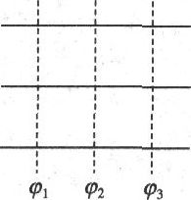13.如图所示，实线为电场线，虚线为等势面，且相邻等势面间的电势差相等.一正电荷在等势面φ3上时，具有动能20J，它运动到等势面φ1上时，动能为零.令φ2=0，那么，当该电荷的电势能为4J时，其动能为\_\_\_\_\_\_J

三、计算题)

14.B甲、乙两点电荷相距L，设乙的质量为m，在库仑力的作用下，它们由静止开始运动.起初甲的加速度为a，乙的加速度为4a，经过一段时间后，乙的加速度变为a，速度为v.问此时两电荷相距多远?甲的速度为多大?两电荷的电势能减少了多少?

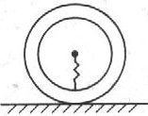15.如图所示，一质量为M的塑料球形容器放在桌面上，它的内部有劲度系数为k的轻弹簧直立固定于容器的内壁底部，弹簧上端经绝缘线系住一只带正电荷量为q、质量为m的小球，从加上一个向上的场强为E的匀强电场起，到容器对桌面压力减为零为止，小球的电势能改变了多少?

**作业8 电势差与电场强度的关系**

一、选择题()

1.下列单位中，是电场强度单位的是( )

A.牛／库 B.伏·米 C.伏／米 D.焦／库

2.关于匀强电场中电势差与场强的关系，正确的说法是( )

A.在相同距离的两点上，电势差大的其场强也必定大

B.任意两点间的电势差等于场强和这两点距离的乘积

C.电势减小的方向，必定是场强的方向

D.沿电场线的方向任意相同距离上的电势差必定相等

3.下列关于匀强电场的说法中，正确的是( )

A.匀强电场中，场强处处相等，电势也处处相等

B.匀强电场中，各点的场强都相等，各点的电势都不相等

C.匀强电场中的等势面是一簇与电场线垂直的平面

D.在匀强电场中画一条与电场线不垂直的直线，直线上任意两点间的电势差与两点间的距离成正比

4.关于场强的三个公式:①；②；③的适用范围,下列说法中正确的是( )

A.三个公式都只能在真空中适用

B.公式②只能在真空中适用，公式①和③在真空中和介质中都适用

C.公式②和⑧只能在真空中适用，公式①在真空中和介质中都适用

D.公式①适用于任何电场，公式②只适用于点电荷的电场，公式③只适用于匀强电场

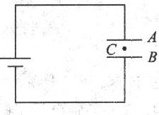5.如图所示，平行金属板A与B相距5cm，电源电压为10v，则与A板相距1cm的C点的场强为( )

A.1000V／m B.500V／m

C.250V／m D.200V／m

6.在上题中，如果A板接地，则C点的电势为( )

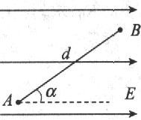A.2V B.-2V C.8V D.-8V

7.如图所示，匀强电场场强为E，A与B两点间的距离为d，AB与电场线夹角为а,则A与B两点间的电势差为( )

A.Ed B.Edcosа C.Edsinа D.Edtanа

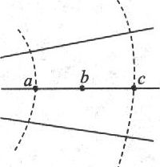8.如图为某一电场的电场线和等势面分布，其中图中实线表示电场线，虚线表示等势面过a、b两点的等势面电势分别为φa=5V，φC=3V那么a、c连线的中点B的电势φb为( )

A.φb=4V B.φb>4V

C.φb<4v D.上述情况都有可能

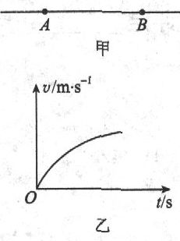9.如图甲是某电场中的一条电场线，A、B是这条电场线上的两点，若将一负电荷从A点自由释放，负电荷沿电场线从A到B运动过程中的速度图象如图乙所示比较A、B两点电势的高低和场强大小可知( )

A.φA>φB B.φA<φB

C.EA>EB D.EA<EB

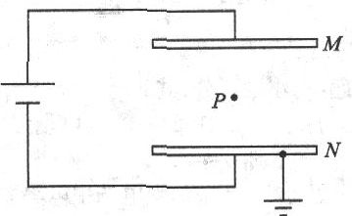10.如图，两块平行正对的金属板MN分别与电源相连，N板接地.在两板中的P点固定一正检验电荷.现保持M板不动，将N板向下平行移动，则在N板下移过程中，正检验电荷在P点的电势能变化情况是( )

A.不变 B.变大 C.变小 D.无法确定

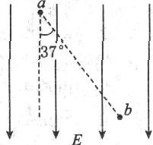二、填空题()

11.如图所示，a、b是匀强电场中的两点已知两点间的距离为0.4m，两点的连线与电场线成37°角，两点间的电势差Uab=2.4×103V，则匀强电场的场强大小为E=\_\_\_\_\_\_V/m，把电子从a点移到b点电场力做功W=\_\_\_\_\_\_J，电子的电势能将\_\_\_\_\_\_(填“增大”、“减少”或“不变”)

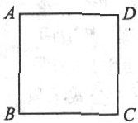12.B如图所示A、B、C、D是匀强电场中一正方形的四个顶点已知A、B、C三点的电势分别为φA=15V，φB=3V，φC=-3V.由此可知D点的电势φD=\_\_\_\_\_\_V

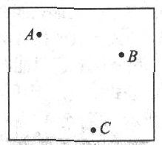13.B图中A、B、C为匀强电场中的三点已知φA=12V，φB=6V，φC=-6V试在方框中做出该电场线的分布示意图

三、计算题()

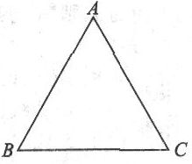14.匀强电场中的A、B、C三点构成一边长为a的等边三角形，如图所示，场强方向平行于纸面.具有初速度的电子在电场力作用下从B到A动能减少E0，质子在电场力作用下从C到A动能增加E0，求匀强电场的场强.

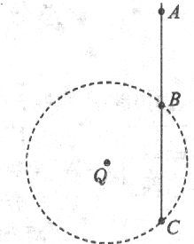15.如图，在光滑绝缘竖直细杆上,套有一小孔的带电小球，小球质量为m，带电荷量为-q，杆与以正电荷Q为圆心的某一圆周交于BC两点，小球从A点无初速释放,AB=BC=h，小球滑到B点时速度大小为，求小球滑到C点时速度的大小及AC两点间的电势差.

**作业6 电势差电势**

1.C2.BC3.BC4.AD5.B6.D7.CD8.ABCD9.ACD10.ABD

11.100;100 12.-75;-125 13.减少；增大；

14. 

15.

**作业7 等势面**

1.AD2.C3.D4.D5.D6.C7.AC8.ABD9.CD10.AB

11.104 12.变小；变大；变大 13.6J

14.r=2L  

15.

**作业8 电势差与电场强度的关系**

1.AC2.C3.CD4.BD5.D6.B7.B8.C9.BC10.B

11.7.5×103；-3.84×10-16；增加 12.9 13.略

14.方向垂直BC，并指向A

15. 